ИНСТИТУТ ТРАНСПОРТА И СВЯЗИ

ФАКУЛЬТЕТ КОМПЬЮТЕРНЫХ НАУК И ЭЛЕКТРОНИКИ

Домашняя работа
По дисциплине
«Локальные сети»
Тема: Методы кодирования цифровых сигналов

Студент: Виктор Выползов
Группа: 4102BD

Рига
2014 г.
- Задание
Нарисовать временные диаграммы для кодов локальных сетей:
  - Манчестерское кодирование
  - Дифференциальное манчестерское кодирование
  - NRZI
Код для кодирования использовать: фамилия имя отчество
- Дано
Код: Выползов Виктор Сергеевич
Код в двоичной системе счисления (без пробелов):
11010000 10010010 11010001 10001011 11010000 10111111 11010000 10111110 11010000 10111011 11010000 10110111 11010000 10111110 11010000 10110010 11010000 10010010 11010000 10111000 11010000 10111010 11010001 10000010 11010000 10111110 11010001 10000000 11010000 10100001 11010000 10110101 11010001 10000000 11010000 10110011 11010000 10110101 11010000 10110101 11010000 10110010 11010000 10111000 11010001 10000111
- Диаграммы
Диаграмма получается большой, поэтому она будет разбита по каждой букве.
Обозначения:
  - Красный — время
  - Синий — код
  - Зеленый — манчестерский метод кодирования
  - Фиолетовый — дифференциальное манчестерское кодирование
  - Голубой - NRZI
В - 11010000 10010010
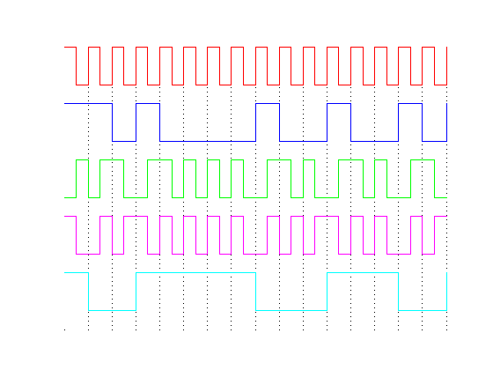
ы - 11010001 10001011
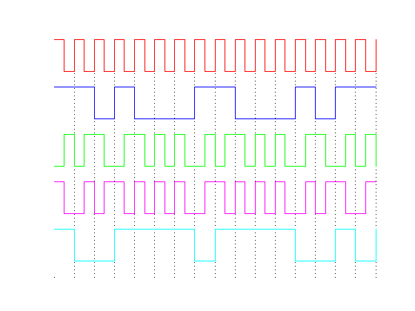
п - 11010000 10111111
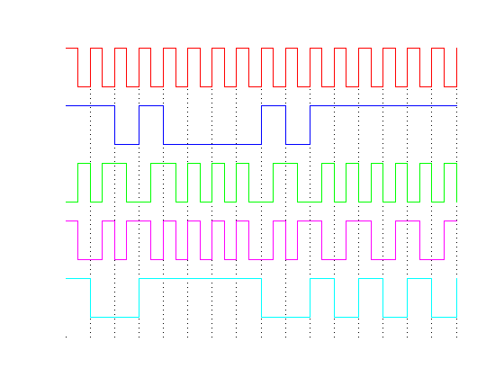
о - 11010000 10111110
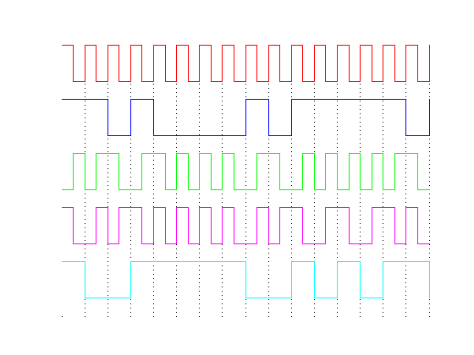
л - 11010000 10111011
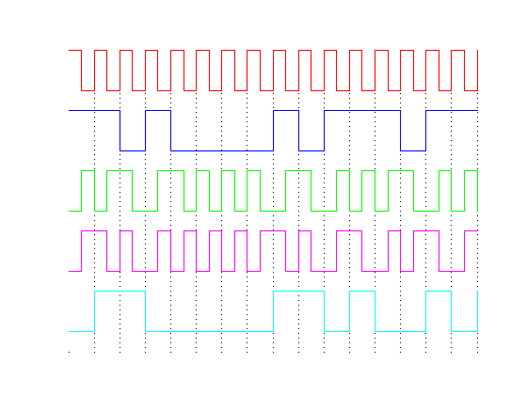
з - 11010000 10110111
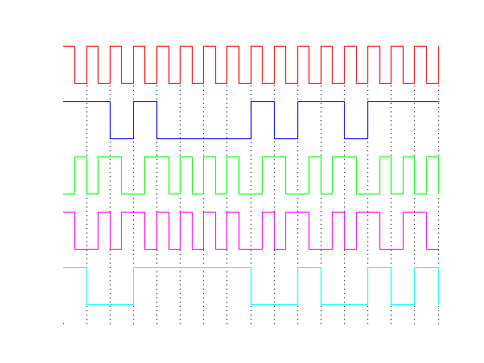
о - 11010000 10111110
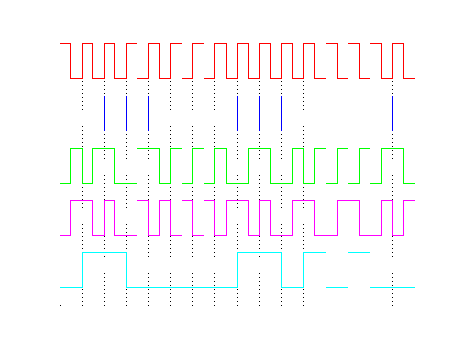
в - 11010000 10110010
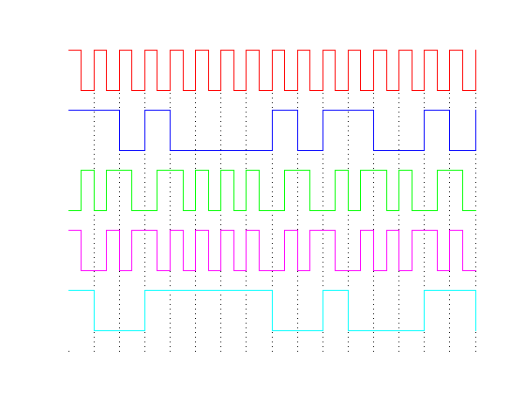
В - 11010000 10010010
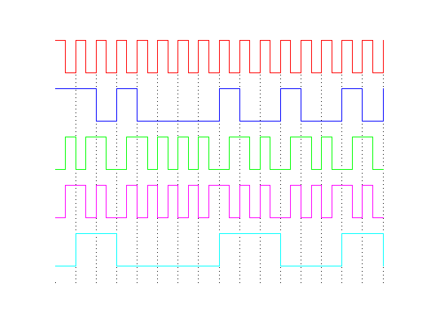
и - 11010000 10111000
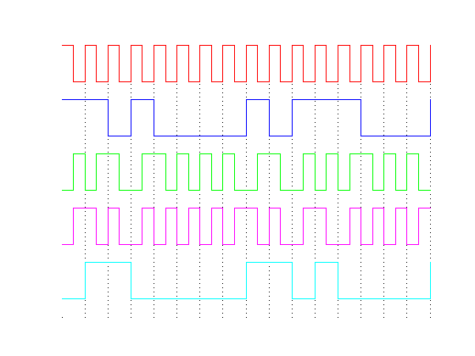
к - 11010000 10111010
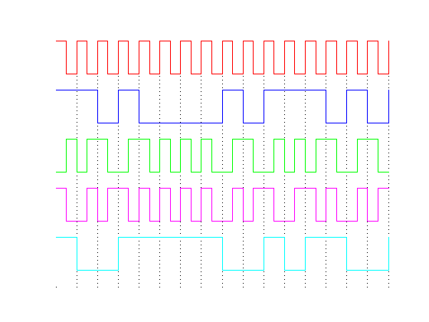
т - 11010001 10000010
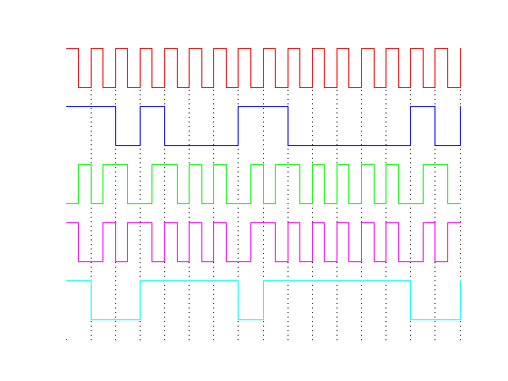
о - 11010000 10111110
р - 11010001 10000000
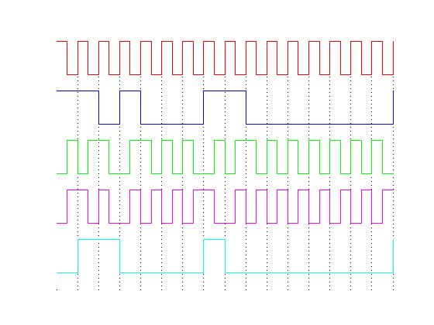
С - 11010000 10100001
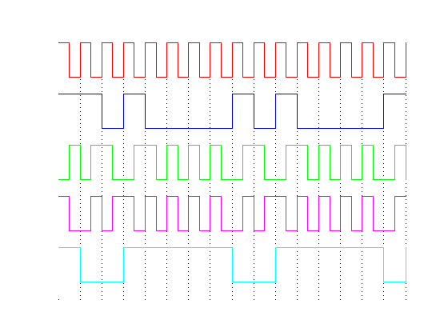
е - 11010000 10110101
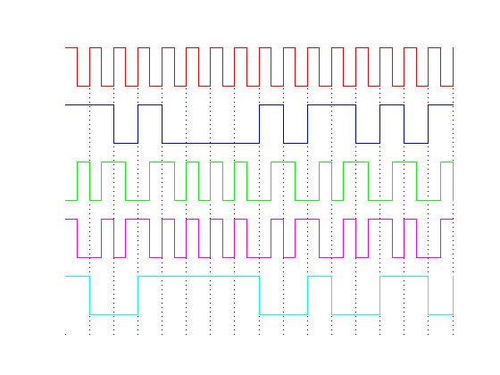
р - 11010001 10000000
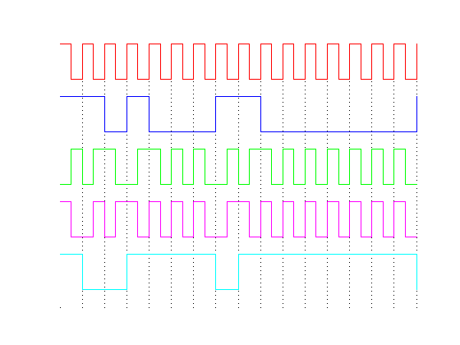
г - 11010000 10110011
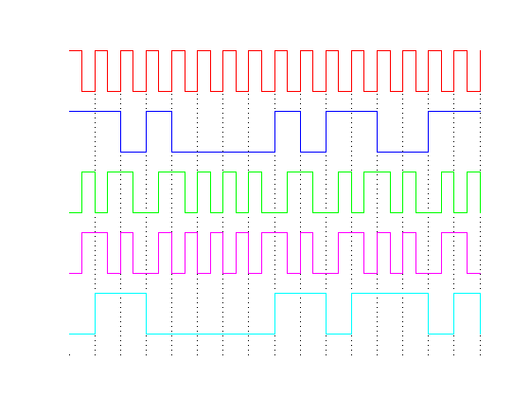
е - 11010000 10110101
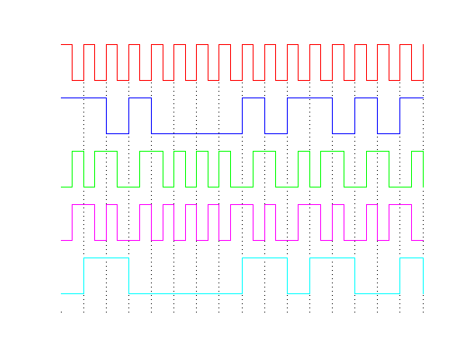
е - 11010000 10110101
в - 11010000 10110010
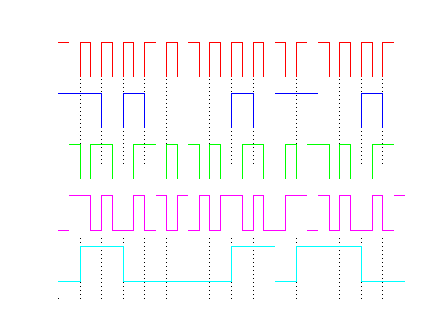
и - 11010000 10111000
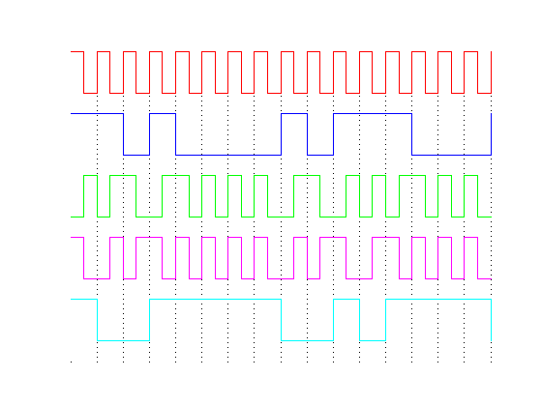
ч - 11010001 10000111
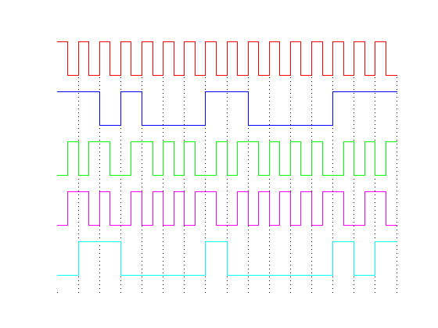

- Выводы
Я понял как работают методы кодирования цифровых сигналов и показал это в работе. Но мне было лень в ручную рисовать диаграммы, так как они уж слишком большими выходят, поэтому написал на matlab'e программку которая сама нарисовала диаграммы.

